Nedenfor er foreslått tekst for sosiale medier (bildealternativer vedlagt) for å hjelpe deg med å fremme denne månedens tema for helse og velvære – Kulturell bevissthet – blant medlemmene dine. Del den gjerne på de interne kommunikasjonsplattformene deres og via egne LinkedIn-kontoer, alt etter hva som passer.

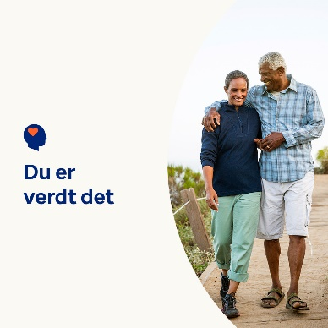 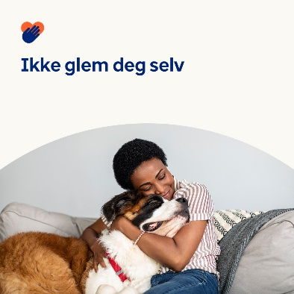 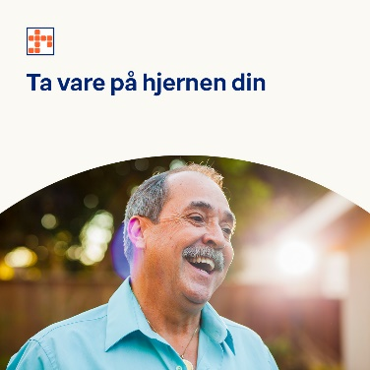

* Lær hvordan du kan pleie hjernen din og forbedre egenverdet, for å bidra til å lindre symptomer og forhindre psykiske bekymringer. Finn ut mer i denne månedens verktøykasse. [optumwellbeing.com/newthismonth/nb-NO](https://optumwellbeing.com/newthismonth/nb-NO) #ansatthelse #velvære
* Maten og drikken du spiser kan øke hjernens funksjon, fremme sunn fordøyelse og forbedre den generelle følelsesmessige og mentale tilstanden din. Få tips om hva du skal spise for å støtte din mentale helse og velvære. [optumwellbeing.com/newthismonth/nb-NO](https://optumwellbeing.com/newthismonth/nb-NO) #ansatthelse #velvære
* Verdsetter du deg selv så mye som du burde? Finn ut hvorfor egenverd og selvtillit er så viktig, og hvordan du får et mer positivt selvperspektiv. [optumwellbeing.com/newthismonth/nb-NO](https://optumwellbeing.com/newthismonth/nb-NO) #ansatthelse #velvære

* Lær 6 enkle måter å holde hjernen frisk når du blir eldre! [optumwellbeing.com/newthismonth/nb-NO](https://optumwellbeing.com/newthismonth/nb-NO) #ansatthelse #velvære

**Slik legger du ut på LinkedIn:**

1. Åpne LinkedIn-kontoen din
2. Velg ønsket tekst (inkludert lenkene) ovenfra. Kopier + lim inn
3. Velg bildet du foretrekker, og legg til i innlegget ditt (lagre bildet på enheten din, velg «legg til bilde» før trinn 4)
4. Klikk “post”